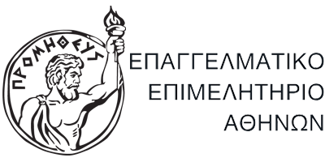

ΠΡΟΣΚΛΗΣΗ ΣΕ ΣΥΝΕΝΤΕΥΞΗ ΤΥΠΟΥ

H Γενική Συνομοσπονδία Επαγγελματιών Βιοτεχνών Εμπόρων Ελλάδας (ΓΣΕΒΕΕ), η Ολομέλεια Προέδρων των Δικηγορικών Συλλόγων Ελλάδος, το Επαγγελματικό Επιμελητήριο Αθηνών, η Συντονιστική Επιτροπή Συμβολαιογραφικών Συλλόγων Ελλάδος και η Ομοσπονδία Δικαστικών Επιμελητών Ελλάδος, μετά το πέρας των εργασιών της Διεθνούς Έκθεσης Θεσσαλονίκης και των τοποθετήσεων των πολιτικών αρχηγών και ενόψει των επικείμενων εθνικών εκλογών, εκφράζοντας την έντονη δυσαρέσκειά τους για την μέχρι σήμερα αντιμετώπιση από την Κυβέρνηση των οικονομικών και θεσμικών ζητημάτων που απασχολούν τον κλάδο των μικρομεσαίων επιχειρήσεων και των ελευθέρων επιστημόνων-επαγγελματιών, διοργανώνουν κοινή Συνέντευξη Τύπου την Τρίτη 27/9/2022 και ώρα 12.30΄ στο Αμφιθέατρο της ΓΣΕΒΕΕ (Αριστοτέλους 46, Αθήνα), για να εκθέσουν τα αιτήματα και να αναπτύξουν τις απόψεις τους για τα σημαντικά προβλήματα των κλάδων τους, που ζητούν άμεση επίλυση, μετά την μακρά μνημονιακή, υφιστάμενη ακόμα πανδημική, αλλά κι εξελισσόμενη πληθωριστική και ενεργειακή κρίση.

